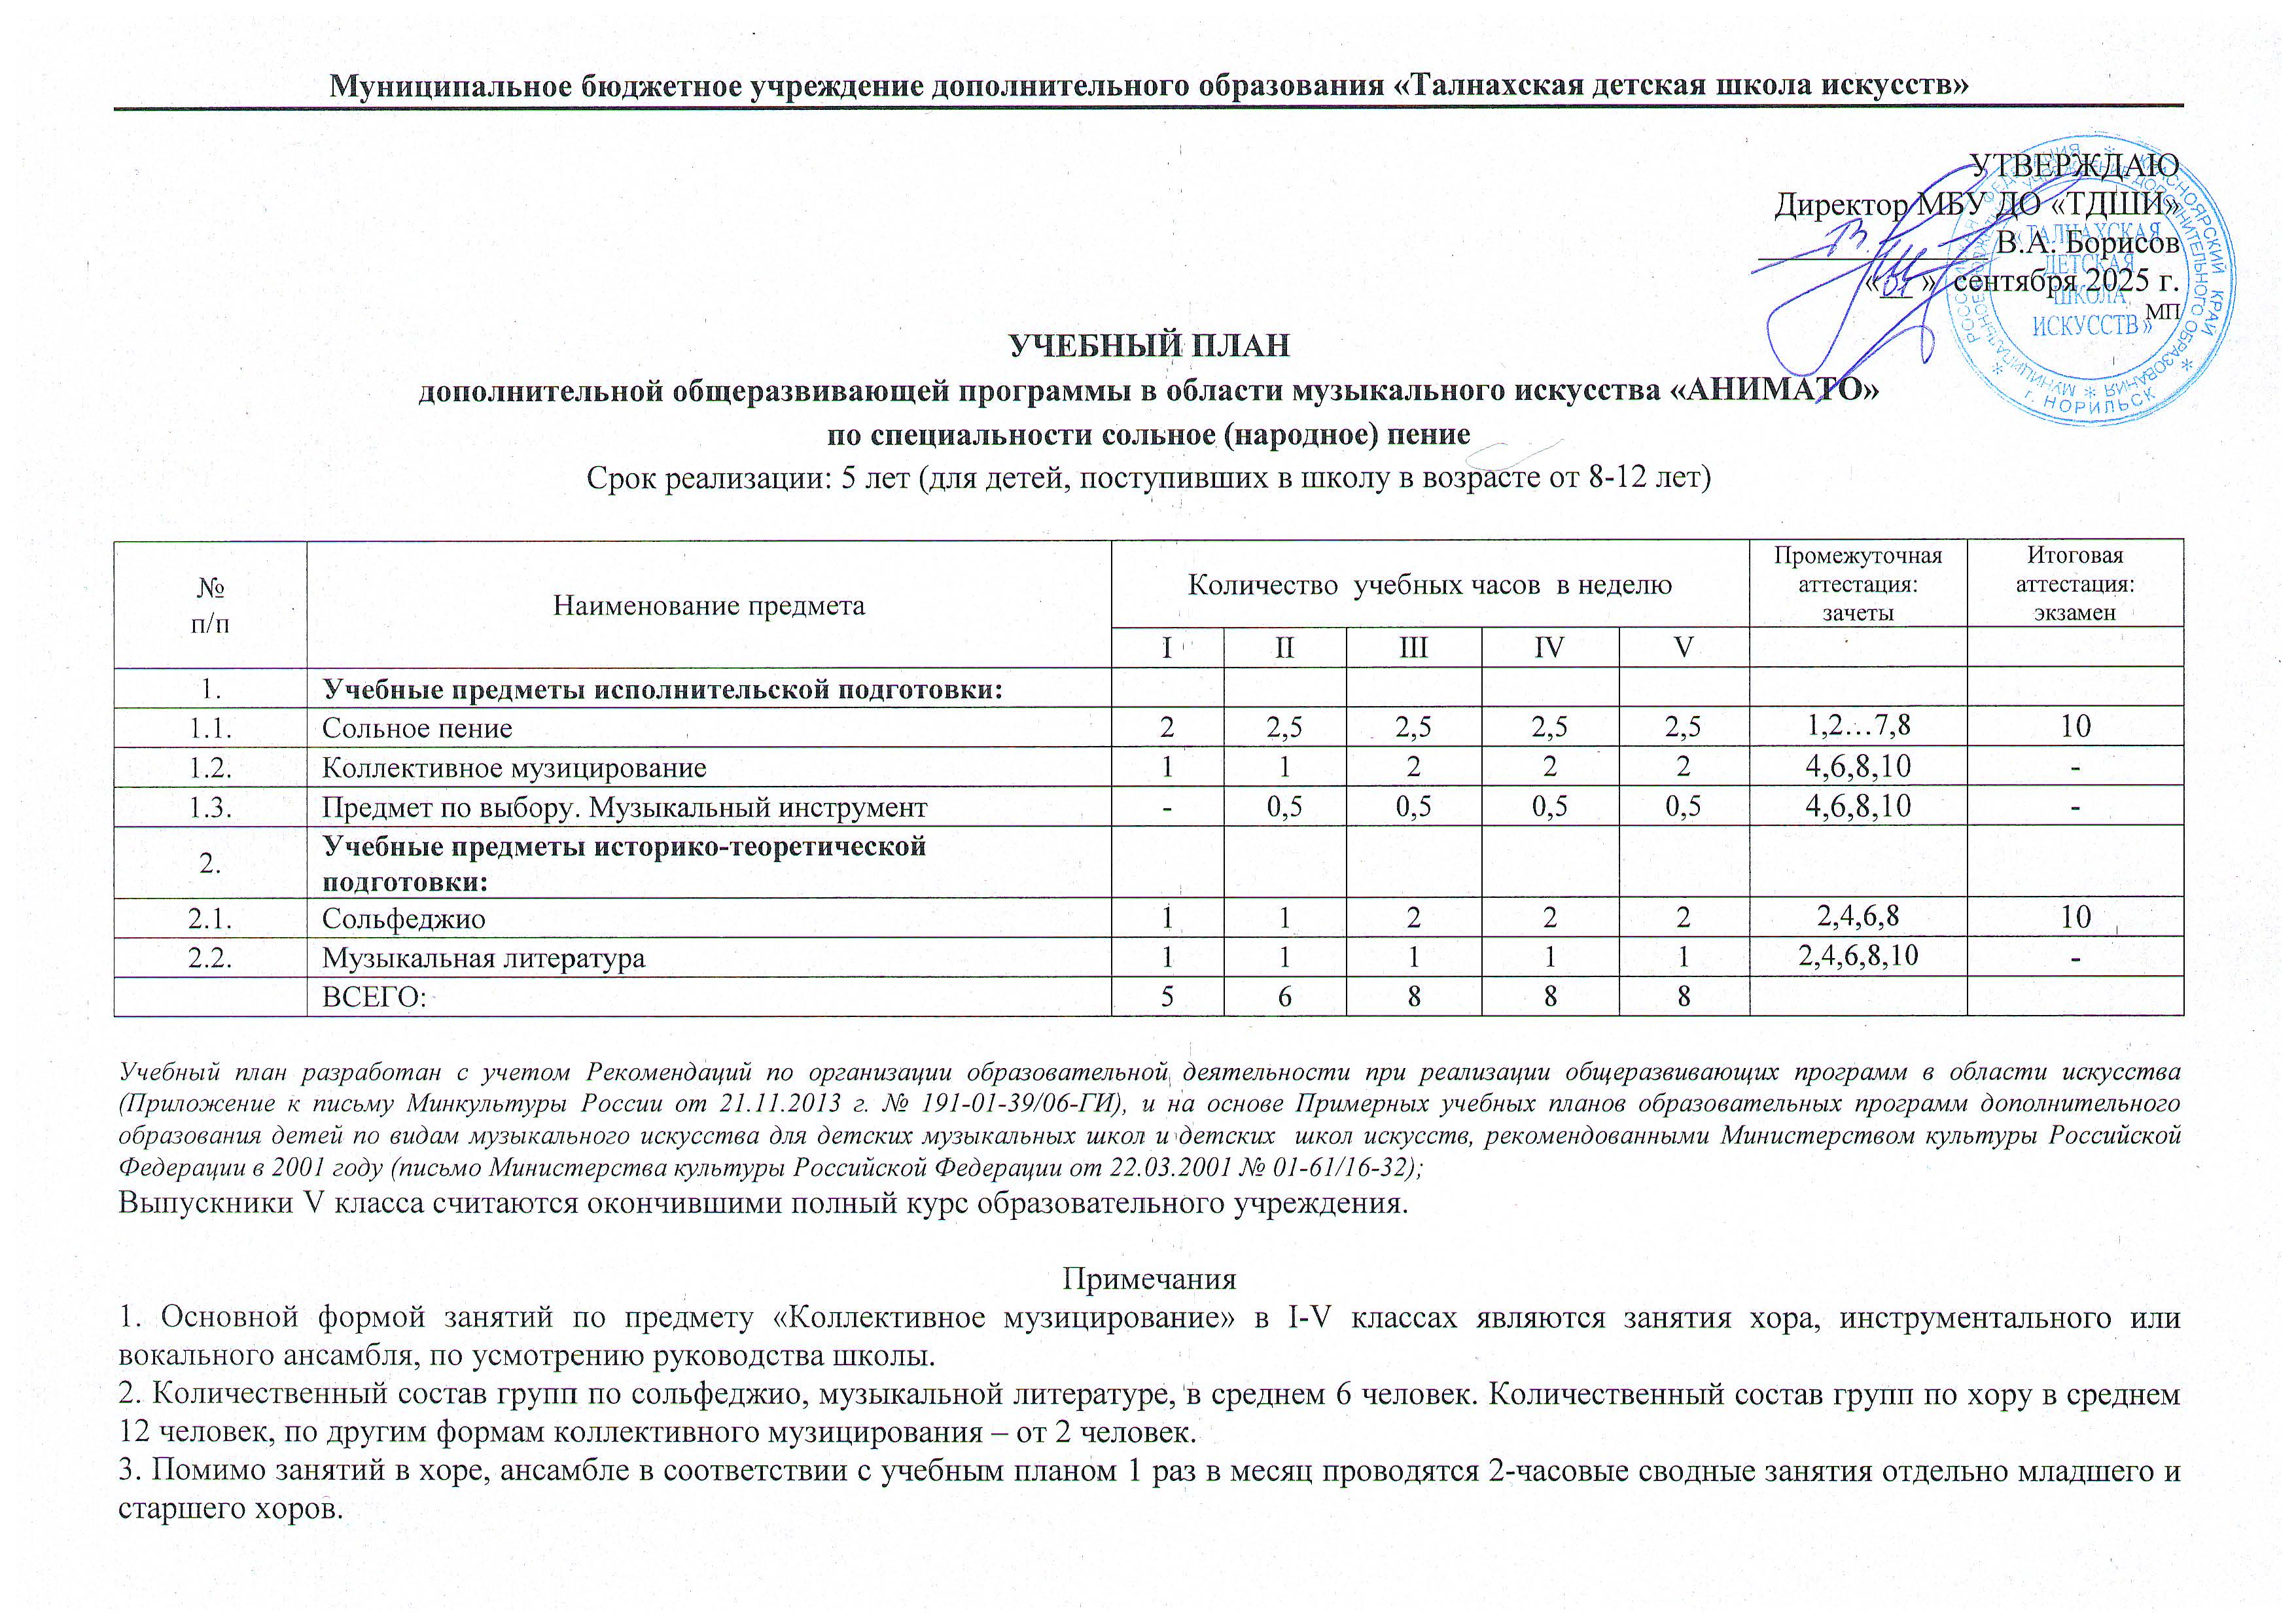

4. В пределах имеющихся средств школа может предусматривать репетиционные часы для подготовки общешкольных концертов и других мероприятий, направленных на совершенствование образовательного процесса.
5. Помимо преподавательских часов, предусмотренных в учебном плане, необходимо предусмотреть:
- преподавательские часы для проведения сводных занятий хоров (по 2 часа в месяц);
- концертмейстерские часы:
- для проведения занятий с хорами по группам и для сводных репетиций с хорами (по 2 часа в месяц);
- для проведения занятий по другим формам коллективного музицирования из расчета 100% времени, отведенного на каждый конкретный коллектив;
- для проведения занятий по сольному пению из расчета 1 часа в неделю на каждого учащегося.

